Книжкові новинки

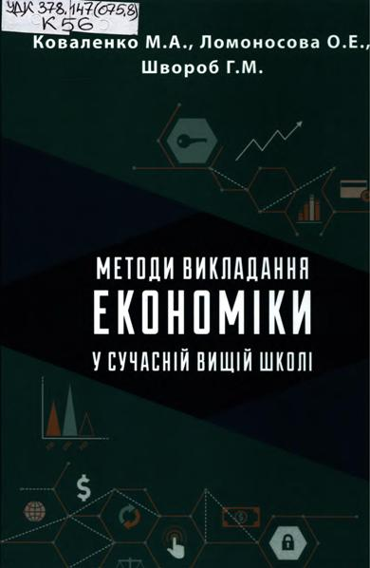
Коваленко, Микола Андрійович
Методи викладання економіки у сучасній вищій школі [Текст] : науково-методичне видання / М. А. Коваленко, О. Е. Ломоносова, Г. М. Швороб. –Херсон : Олді-плюс, 2019. – 220 с.
УДК 378.147(075.8)
К56
У науково-методичному виданні досліджуються проблеми адаптації процесу підготовки фахівців-економістів до вимог сучасної економіки та шляхи їх подолання, забезпечення відповідності навчального процесу вимогам Закону України «Про вищу освіту». Призначений для викладачів і організаторів навчального процесу у закладах вищої освіти, студентів, аспірантів.

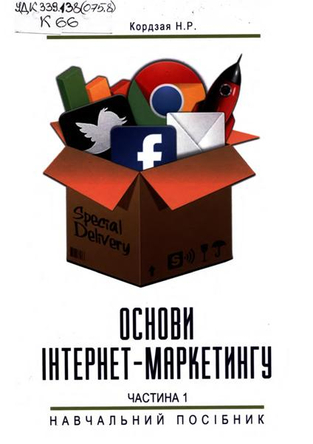
Кордзая, Натела Ревазівна
Основи інтернет-маркетингу [Текст] : В 2 ч. : навчальний посібник
/ Н. Р. Кордзая. – Херсон : Олді-плюс, 2018.
Ч. 1 [Текст]. – 2018. – 184 с. – ISBN 978-966-289-292-5
УДК 339.138(075.8)
К66
Навчальний посібник «Основи інтернет-маркетингу. Частина 1» розкриває наступні питання: основні поняття інтернет-маркетингу; методика та особливості пошукової оптимізації та оптимізації під соціальні мережі; характерні риси та алгоритм проведення маркетингової кампанії у соціальних мережах та Тwittег, основи ведення е-таі1 маркетингу.У посібнику наведено питання щодо самоконтролю знань студентів, тести та завдання для самостійної роботи.
Навчальний посібник призначений для підготовки студентів закладів вищої освіти різних форм навчання першого (бакалаврського) та другого (магістерського) рівня вищої освіти за спеціальністю «Маркетинг».
Навчальний посібник може бути корисним для викладачів та студентів магістратури й аспірантури з економічних спеціальностей, науковців, підприємців різних сфер, керівників та співробітників маркетингових служб та рекламних агентств, широкому колу читачів.
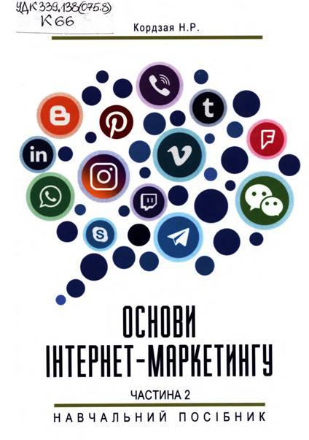
Кордзая, Натела Ревазівна
Основи інтернет-маркетингу [Текст] : В 2 ч. : навчальний посібник
/ Н. Р. Кордзая. – Херсон : Олді-плюс, 2018.
Ч. 2 [Текст]. – 2018. – 164 с. – ISBN 978-966-289-209-3
УДК 339.138(075.8)
К66
Навчальний посібник «Основи інтернет-маркетингу. Частина 2» розкриває наступні питання: основні поняття інтернет-маркетингу; характерні риси та алгоритм проведення маркетингової кампанії у месенджерах; методика та оеобливості маркетингу у геосоціальних мережах/сервісах; основи ведення вірусного маркетингу; сутність advergaming; особливості контекстної та банерної реклами у просторі Інтернет; основи партнерського маркетингу; методика та оеобливості ремаркетингу. У посібнику наведено питання щодо самоконтролю знань студентів, тести та завдання для самостійної роботи.
Навчальний посібник призначений для підготовки студентів закладів вищої освіти різних форм навчання перщого (бакалаврського) та другого (магістерського) рівня вищої освіти за спеціальністю «Маркетинг». Навчальний посібник може бути корисним для викладачів та студентів магістратури й аспірантури з економічних спеціальностей, науковців, підприємців різних сфер, керівників та співробітників маркетингових служб та рекламних агентств, щирокому колу читачів.
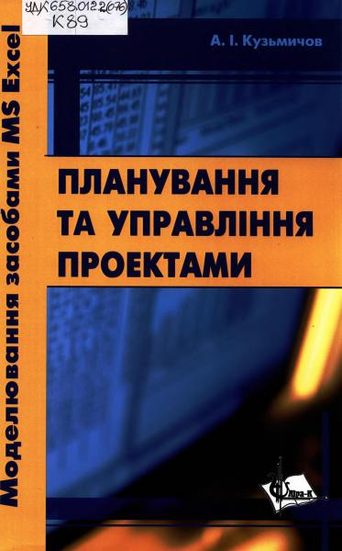
Кузьмичов, Анатолій Іванович
Планування та управління проектами. Моделювання засобами MS Excel [Текст] : практикум / А. І. Кузьмичов. – Київ : Ліра-К, 2020. – 180 с.
УДК 658.012.2(076)
К89
Одна з основних цілей бізнес-аналітики - завершити проект вчасно й зменшити витрати. Практикум представляє інформаційну технологію електронно-табличної реалізації оптимізаційних та імітаційних моделей мережевого планування та управління проектами. Матеріал, отриманий розв’язанням наведених прикладів, дає змогу керівникові проекту вчасно приймати обгрунтовані рішення для врахування змін в умовах, за якими виконується проект. Розрахований на реалізацію проектів у середовищі МS Ехсеl та інших табличних процесорів у проектно-орієнтованій організаційній діяльності: у навчальному процесі та дослідницькій роботі на виробництві, в управлінні сервісними процесами в малому й середньому бізнесі тощо.
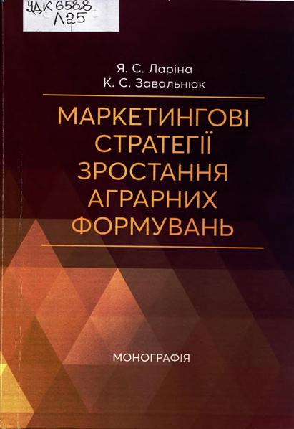
Ларіна, Ярослава Степанівна
Маркетингові стратегії зростання аграрних формувань [Текст] : монографія / Я. С. Ларіна, К. С. Завальнюк. – Київ : Центр учбової літератури, 2020. – 279 с
УДК 658.8
Л25
У монографії визначено сутність та уточнено класифікацію маркетингових стратегій зростання, проаналізовано основні методи та етапи їх формування. Здійснено аналіз основних маркетингових показників діяльності досліджуваних аграрних формувань та проведено комплексну оцінку маркетингових стратегій. Виявлено найбільш значущі чинники зростання у досліджених агроформуваннях та надано рекомендації щодо обгрунтування вибору маркетингової стратегії для розвитку конкретних аграрних формувань Хмельницької області.Розроблено механізми реалізації маркетингових стратегій зростання аграрних формувань, що дозволить їм значною мірою оптимізувати виробничо-збутову діяльність, домогтися високих темпів економічного зростання на найближчу перспективу.
Монографія призначена для науковців. керівників, спеціатістів АПК, студентів, аспірантів та викладачів маркетингу закладів вищої освіти України.
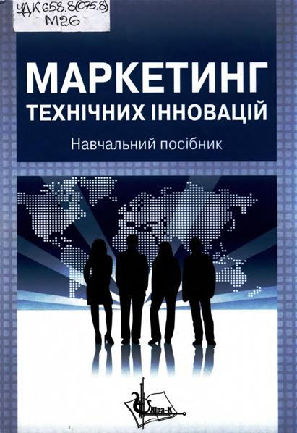
Маркетинг технічних інновацій [Текст] : навчальний посібник для студ. вищ. навч. закл. / М. К. Сукач, І. В. Ніколенко, Г. О. Оборський та ін. ; за ред. М. К. Сукача. – Київ : Ліра-К, 2016. – 414 с.
УДК 658.8(075.8)
М26Викладено джерела, сутність та структуру інноваційного процесу. Розглянуто питання інформаційного забезпечення інновацій, захисту і ліцензування об’єктів інтелектуальної власності, основні засади трансферу технологій. Наведено концепцію та принципи маркетингової діяльності в інноваційному середовищі. Зазначено основні функції та завдання маркетингу інновацій у науковій і виробничій сферах. В посібнику наведено методи і прийоми інноваційного менеджменту та управління ризиками. Приділено увагу забезпеченню якості інновацій, відбору і експертизі інноваційних проектів та оцінці їх ефективності.
Призначений для студентів і магістрантів будівельних та загальноінженер-них напрямів з дисципліни «Маркетинг технічних інновацій». Може бути корисним для спеціалістів, які займаються питаннями інформаційного забезпечення інновацій у виробництві, маркетингом та менеджментом інноваційних проектів.

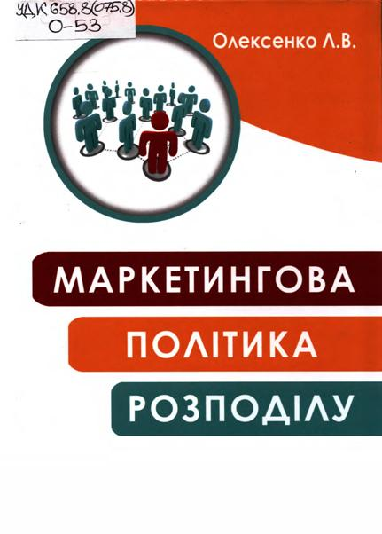
Олексенко, Л. В.
Маркетингова політика розподілу [Текст] : навчальний посібник для студ. вищ. навч. закл. / Л. В. Олексенко. – Київ : Ліра-К, 2018. – 468 с.
УДК 658.8(075.8)
О-53
Навчальний посібник присвячено теорії маркетингової політики розподілу підприємств, методології її дослідження, вдосконаленню управління політикою розподілу на основі маркетингу в сучасних умовах розвитку України. Висвітлено теоретичні, методологічні та практичні аспекти складових маркетингової політики розподілу продукції підприємств. Розглядаються основні поняття видів та форм розподілу, теоретичні та практичні питання формування, конструювання та функціонування каналів збуту, використання найбільш ефективних систем збуту продукції, порядок прогнозування, управління та організації системи розподілу підприємств.
Навчальний посібник призначений для студентів, магістрантів, аспірантів, викладачів вузів, науковців, а також для підприємців і фахівців торговельних підприємств, які займаються проблемами управління маркетинговою політикою розподілу.
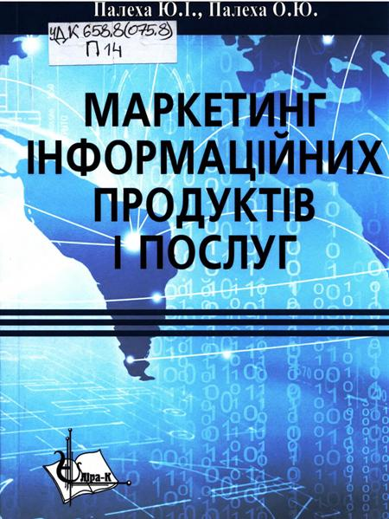
Палеха, Юрій Іванович
Маркетинг інформаційних продуктів і послуг [Текст] : навчальний посібник для студ. вищ. навч. закл. / Ю. І. Палеха, О. Ю. Палеха. – Київ : Ліра-К, 2020. – 480 с.
УДК 658.8(075.8)
П14
Мета навчального посібника — розкрити суть основних категорій маркетингу інформаційних продуктів і послуг, розглянути роботу з їх створення як системи і пояснити кожну її складову. Викладений тут матеріал допоможе студентам детальніше з’ясувати особливості сучасного маркетингу інформаційних продуктів і послуг, оволодіти знаннями, необхідними для побудови ефективно діючої організації.Для слухачів курсів початкової економічної освіти, університетських курсів, студентів вищих навчальних закладів, документознавців, усіх, хто хоче ознайомитися з основами маркетингу інформаційних продуктів і послуг.

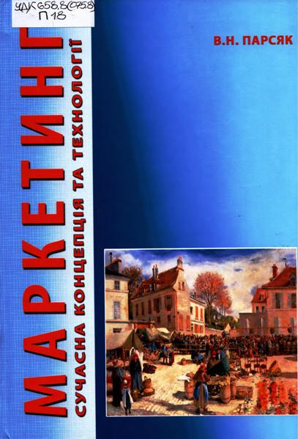
Парсяк, Володимир Никифорович
Маркетинг: сучасна концепція та технології [Текст] : підручник / В. Н. Парсяк. – Стер. вид. – Херсон : Олди-плюс, 2020. – 326 с.
УДК 658.8(075.8)
П18
У підручнику викладені теоретичні положення та прикладні методики маркетингу з використанням базових концепцій і понять, вивчення яких передбачено вимогами відповідного державного освітнього стандарту.
Адресований студентам економічних та інженерних спеціальностей очної, заочної та післядипломної форм навчання; може бути корисним керівникам і співробітникам маркетингових служб державних і приватних підприємств, органів місцевого самоврядування, широкому колу зацікавлених читачів.

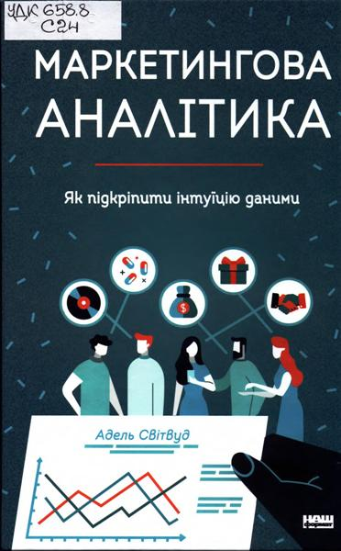
Світвуд, Адель
Маркетингова аналітика. Як підкріпити інтуїцію даними. [Текст] =
The analynical marketer/ how to transform your marketing organization : [науково-популярне видання] / А. Світвуд ; пер. О. Асташова. – Київ : Наш формат, 2019. – 151 с.
УДК 658.8
С24
Великі дані кардинально трансформували сферу маркетингу. Вони дали змогу аналізувати й точно прогнозувати поведінку клієнтів і завдяки цьому змінювати клієнтський досвід. Але й покупці та користувачі стали вибагливішими, адже мільйони товарів і послуг та все, що вони прагнуть дізнатися про бренд, тепер не треба довго шукати. Усе це вплинуло на те, як компанії взаємодіють із зовнішнім світом і вибудовують відносини із клієнтами. У цій книжці експертка з маркетингу Адель Світвуд показує, як ефективно організувати роботу маркетингового відділу в цифрову епоху, які знання та вміння в цій сфері виходять на перший план і які люди точно знадобляться вашій компанії.

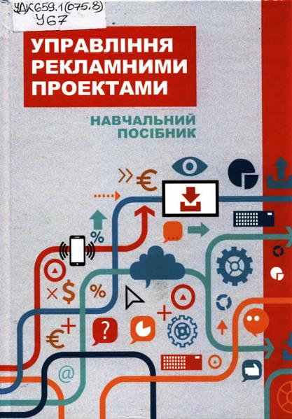
Управління рекламними проектами [Текст] : навчальний посібник / О. П. Луцій, Я. С. Ларіна, В. М. Фомішина та ін. ; за ред. О. П. Луція. – Херсон : Олді-плюс, 2019. – 308 с.
УДК 659.1(075.8)
У67
У навчальному посібнику розглядаються зміст, методи та інструменти управління рекламними проектами. Приділяється значна увага формуванню команди рекламного проекту та управління нею, питанням якості рекламного проекту, оцінюванню його ефективності. Навчальний посібник укладений з використанням робочих програм аналогічних дисциплін національних університетів України та декількох країн Західної Європи, а також враховуючи рекомендації науково-методичної ради факультету аграрного менеджменту НУБіП України. Посібник буде цікавим не лише для студентської молоді, але стане в нагоді керівникам підприємств та спонсорам майбутніх рекламних проектів.

.

